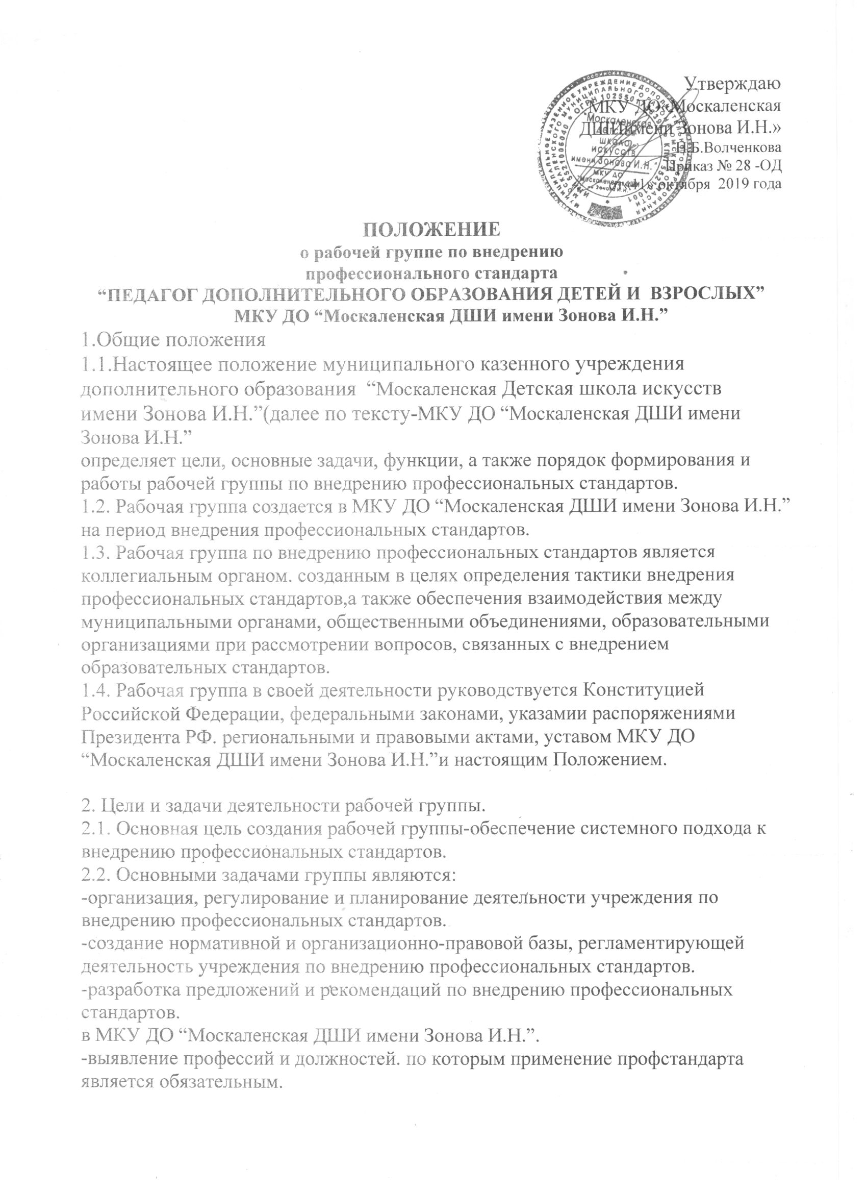
- подготовка предложений о создании локальныхн ормативных правовых актов организации в связи с введением требований профстандарта
- проведение оценки и самооценки работников на соответствие их компетенций квалификационным требованиям профессиональных стандартов на основе документов об образовании, повышении квалификации(переподготовки)
- обеспечение взаимодействия учреждения с учреждениями дополнительного и профессионального образования, осуществляющими подготовку и переподготовку кадров.
- информирование всех сотрудников о ходе внедрения профессиональных стандартов

3.Функции рабочей группы
3.1.Информационные
- формирование банка информации по направлениям внедрения профессиональных стандартов (нормативно-правовое, кадровое, научно-методическое), разъяснение работникам учреждения перспектив и эффектов внедрения профессиональных стандартов.
3.2. Координационная
- координация деятельности сотрудников учреждения и учреждений дополнительного профессионального образования по повышению квалификации и переподготовке.
-определение механизма реализации профессиональных стандартов
3.3. Экспертно-аналитическая
- мониторинг условий, ресурсного обеспечения и результативности внедрения профессиональных стандартов на разных этапах
- отбор документации, разработка методов и приемов аттестации на соответствие профессиональному стандарту с учетом требований законодательства

4.Состав рабочей группы:
4.1.Рабочая группа создается из числа компетентных и квалифицированных работников организации. В состав рабочей группы входят: руководитель рабочей группы и члены рабочей группы, которые принимают участие в работе на общественных началах.
4.2.Подготовку и организацию заседаний рабочей группы, а также решение текущих вопросов осуществляет руководитель рабочей группы.
4.3.Количественный и списочный состав рабочей группы определяется приказом директора . Изменения в приказ вносятся по мере необходимости.

5.Порядок работы рабочей группы.
5.1.Заседание рабочей группы проводится по мере необходимости, по согласованию между членами рабочей группы и председателем, но не реже одного раза в месяц.
5.2.Заседание рабочей группы является открытым.
5.3.Заседание рабочей группы считается правомочным, если на нем присутствует не менее 2\3 списочного состава рабочей группы.
5.4. Повестка заседания формируется руководителем рабочей группы на основе решений, предложений членов рабочей группы и утверждается на заседании рабочей группы.
5.5. Решения рабочей группы принимаются простым большинством голосов и оформляются протоколами, которые подписываются председателем рабочей группы.
5.6. Решения рабочей группы в пределах ее компетенции имеют рекомендательный характер.

6.Права и обязанности рабочей группы.
6.1.Рабочая группа для решения возложенных на нее задач имеет в пределах своей компетенции право:
- запрашивать и получать в установленном порядке необходимые материалы
- использовать широкий спектр информационных ресурсов, включая электронные и интернет-ресурсы для получения информации, для разработки методических программ и аттестационных материалов.
6.2. Члены рабочей группы обязаны:
- присутствовать на заседании
- исполнять поручения, в соответствии с решением рабочей группы

7.Заключительные положения
7.1.Настоящее положение вступает в силу с момента утверждения директором МКУ ДО “Москаленская ДШИ имени Зонова И.Н.” и действует до его отмены, изменения или замены новым.
7.2.Изменения вносятся по мере необходимости и подлежат утверждению директором МКУ ДО “Москаленская ДШИ имени Зонова И.Н.”

